**BAB III**

**ANALISA PERANCANGAN SISTEM**

1. **Analisis Kebutuhan Perancangan Video Animasi**

Adapun kebutuhan sistem dalam perancangan dan pembuatan video pembelajaran taekwondo ini antara lain :

1. Perangkat Keras (Hardware)

Hardware merupakan komponen dari sebuah komputer yang sifatnya dapat dilihat kasat mata dan juga dapat diraba/disentuh secara langsung wujud fisiknya. Adapun perangkat keras (Hardware) yang digunakan yaitu :

1. Laptop dan Komputer
2. *Keyboard* Eksternal
3. *Smartphone*
4. Perangkat Lunak (Software)

*Software* merupakan bagian dari komputer yang pengoperasiannya dilakukan melalui mesin komputer. Dengan kata lain *software* ialah perangkat yang tidak mempunyai wujud fisik dan tidak dapat disentuh, sehingga dapat memberikan fungsi atau instruksi yang digunakan untuk menjalankan suatu perintah. Perangkat lunak yang digunakan penulis untuk pembuatan video pembelajaran taekwondo adalah :

1. Sistem Operasi Windows 11
2. *Direct* X
3. *Game* *Engine* yaitu Unity 3D 2021.3.21f1
4. Alat *editing* video Filmora, dan CapCut
5. Blender dan SketchUp
6. **Perancangan Sistem**

Video yang dirancang merupakan video edukasi yang memiliki unsur belajar dan tutorial, dimana karakter animasi akan menunjukkan teknik dasar dalam bela diri Taekwondo. Setelah melakukan analisa terhadap sistem perangkat lunak yang akan dirancang, tahap selanjutnya akan dilakukan perancangan terhadap sistem yang akan dibangun tersebut. Dalam perancangan sistem, dirincikan sistem yang akan dibangun agar hasil sistem tersebut sesuai dengan apa yang telah ditetapkan pada tahap analisa sistem. Oleh karena itu, digunakan *Unified Modelling Langauge* (UML), untuk mendesain serta merancang video animasi pembelajaran teknik dasar taekwondo. Adapun beberapa tahapan yang dilakukan penulis dalam merancang video animasi pembelajaran teknik dasar taekwondo yang dilakukan dalam merancang video animasi yang dapat dilihat pada tabel 3.1.

**Tabel 3.1** Tahapan Perancangan Animasi 3D Teknik Dasar Taekwondo Menggunakan Unity

|  |  |
| --- | --- |
| Tahap Development | 1. Teknik dasar Taekwondo |
| Tahap Pra Produksi | 1. *Use Case Diagram* 2. *Activity Diagram* |
| Tahap Produksi | 1. *Texturing* 2. *Animation* 3. *Post Processing* 4. *Recording* |
| Tahap Paska Produksi | 1. *Compositing* (Memasukkan suara dan *backsound)* 2. *Editing* |

1. **Tahap Development**

Tahap Development merupakan tahap awal dalam Perancangan Animasi 3D Teknik Dasar Taekwondo Menggunakan Unity, dimana pada tahap ini teknik dasar apa yang akan dimasukkan ke dalam video.

1. **Teknik Dasar Taekwondo**

Untuk teknik dasar, dibutuhkan 3 teknik terlebih dahulu yaitu : kuda-kuda (*seogi)*, pukulan (*jireugi)*, dan tendangan (*chagi*). Untuk taekwondo sendiri, tendangan lebih dominan digunakan daripada pukulan, karena mengingat taekwondo lebih mengutamakan kaki dalam seni bela diri. Dalam kasus ini kita menggunakan beberapa teknik dasar dan juga kombinasi agar terlihat lebih keren dan menarik.

Terdapat beberapa tendangan yang akan di gunakan yaitu:

1. **Dollyo Chagi**

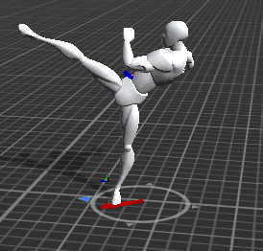

Teknik tendangan ini menggunakan punggung kaki untuk mengenai target, ini adalah teknik dasar dimana teknik ini terdapat di semua seni bela diri, tetapi keunikan dari taekwondo ini adalah kecepatan yang sangat berbeda dari semua seni bela diri.

1. **Twieo Ap Chagi**

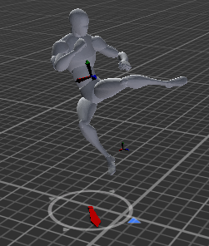

Teknik ini menggunakan kaki bagian punggung yang dilakukan sambil melompat, dikarenakan taekwondo memiliki sedikit koreografi yang sangat keren dimana untuk melakukan tendangan ini seseorang harus melompat memutar dan langsung menendang saat diudara, dibutuhkan kecepatan dan juga kecekatan.

1. **Dwi Chagi**

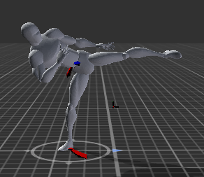

Untuk melakukan tendangan ini dilakukan putaran 180 derajat membelakangi target lalu menendang ke belakang dengan posisi tubuh sedikit menghadap ke depan target.

1. **Dubal Dangsang Chagi**

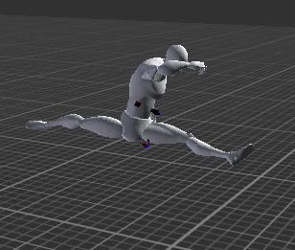

Teknik ini adalah salah satu tendangan yang menarik dimana dilakukan tendangan bersamaan saat di udara lalu mengenai kedua target di depannya dengan melakukan *split*. Teknik ini lumayan sulit untuk seseorang yang tidak bisa *split* dilakukan latihan rutin untuk dapat melakukan perenggangan di bagian kaki.

1. **Doel Chagi**

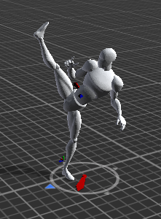

Teknik ini adalah teknik tendangan mencangkul ke arah kepala menggunakan tumit lalu menurunkan kaki dengan sangat cepat, teknik ini sangat umum digunakan dalam teknik bela diri taekwondo, pergerakan bela diri banyak dikerahkan ke bagian kaki, dan teknik ini adalah salah satu identitas taekwondo.

1. **Tahap Pra-Produksi**

Pada tahap ini dilakukan beberapa proses sebelum masuk ke tahap produksi agar video yang dihasilkan sesuai yang diinginkan.

1. **Use Case Diagram**

Dapat kita lihat Use Case Diagram pada Gambar 3.1 menggambarkan seorang user membuka, menonton serta menutup video Animasi 3D Teknik Dasar Taekwondo.

**Gambar 3.1** *Use Case Diagram user*

Membuka video animasi Perancangan Animasi 3D Teknik Dasar Taekwondo

Menonton video animasi Perancangan Animasi 3D Teknik Dasar Taekwondo

Menutup video animasi Perancangan Animasi 3D Teknik Dasar Taekwondo



*User*

Terdapat *Use case Diagram* pada Gambar 3.2 yang menggambarkan alur dari video Perancangan Animasi 3D Teknik Dasar Taekwondo. *Use case Diagram* video animasi ini dapat dilihat pada gambar berikut.



*User*

Scene Pertama menampilkan pembukaan video berisi penjelasan singkat taekwondo

Scene Kedua, memperagakan sikap kuda-kuda

Scene Ketiga, Memperagakan teknik Pukulan

Scene Keempat, Memperagakan teknik Tendangan

Scene Kelima, Memperagakan teknik Kombinasi

Scene Keenam, Penutupan

**Gambar 3.2** *Use Case Diagram* Alur Video

Dari Gambar 3.2 dapat menjelaskan gambaran alur cerita pada setiap *scene* dalam sebuah video animasi yang akan dirancang.

1. **Activity Diagram**

Pada aktivitas yang di gambarkan meliputi aktivitas - aktivitas yang telah diilustrasikan seperti pada Gambar 3.3 berikut.

1. **Background Design**

Latar belakang di rancang untuk memberikan informasi dimana lokasi set animasi ini dibuat, video ini bertemakan tentang bela diri yang berasal dari Korea, yang bertepatan di benua Asia, lalu dapat dilakukan latar yang bertemakan Asia lebih tepatnya di sebuah *dojo* atau tempat latihan bela diri, biasanya dapat ditemukan di benua Asia contohnya Jepang, Korea, dan cina. Untuk desain *dojo* menggunakan tekstur kayu sebagai dinding, lantai, dan juga fondasi.

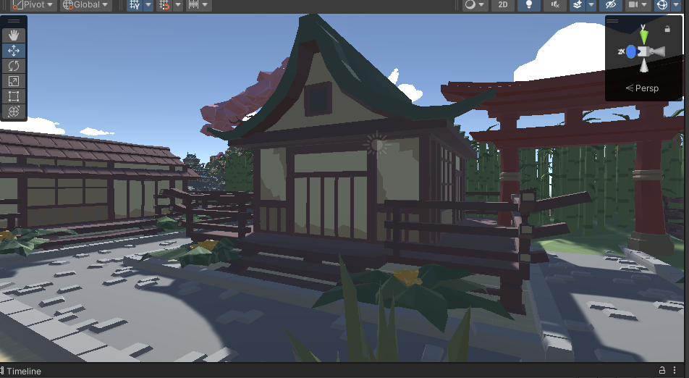

1. **Special FX**
2. **Post-Processing**

*Post-Processing* adalah sebuah proses untuk menerapkan *filter* dan efek pada gambar sebuah video *game* atau video. Namun sebelum mengirimkan ke *monitor* proses kegiatan *rendering* yang lain akan terjadi berdasarkan gambar aslinya, lalu banyak efek dan *filter* akan diterapkan langsung pada *game* tersebut. Tujuan dari *post* *processing* ini adalah agar menciptakan sebuah visual yang estetik dan juga menarik bagi pemain yang memainkan *game* tersebut.

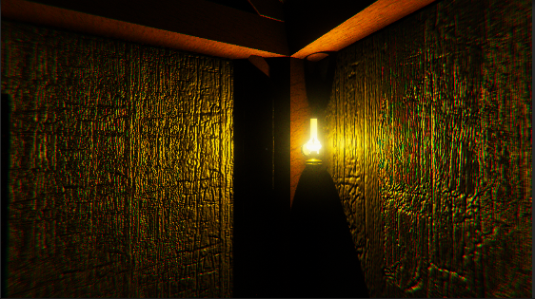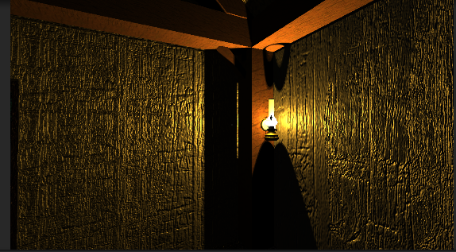

**Sebelum**

**Sesudah**

**Gambar 3.8** Filter *Post-Processing*

1. **Game Audio**

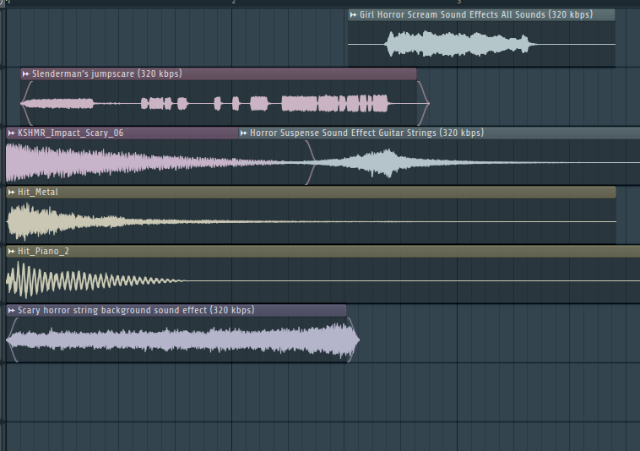Audio juga sangat berpengaruh dalam *game*, audio selalu digunakan untuk setiap peristiwa seperti suara berjalan membuka pintu mengambil kunci, suara yang didapat di internet lalu di modifikasi menggunakan aplikasi FL Studio untuk di ubah sesuai keinginan contohnya suara teriakan beserta suara horor yang mana digabung untuk menciptakan suara yang mencengangkan.

**Gambar 3.9** Audio

Untuk suara lainnya didapat di Unity Assets Store secara gratis tanpa ada klaim hak cipta.

1. **Game Object Design**

Berikut ini adalah objek-objek yang telah didesain dan dimodifikasi. Adapun penjelasan fungsi-fungsi dan peranan objek yang terdapat di dalam *game* adalah sebagai berikut:

1. **Binatang**

Karakter binatang digunakan sebagai target untuk mendapatkan poin dengan cara mengambil gambar segala jenis binatang yang ada di hutan, poin akan bertambah satu demi satu untuk mendapatkan sejenis kunci yang dapat membuka pintu atau portal agar dapat maju ke adegan selanjutnya. Terdapat beragam jenis hewan yang ada di hutan tersebut, seperti kura-kura, burung, babi hutan, gajah, dan masih banyak lagi.

**Gambar 3.10** Binatang